Способ гашения вибраций, возникающих при центробежной сушке лесоматериалов

А.С. Васильев, Д.М. Богданов, А.В. Муратов
Петрозаводский государственный университет
Аннотация: показано, что интенсифицирован поиск патентоспособных решений для центробежного обезвоживания древесных материалов. Рассмотрена конструкция опорных узлов устройства для центробежной сушки лесоматериалов, направленная на гашение вибрационных нагрузок.
Ключевые слова: лесоматериалы, обезвоживание, центробежная сушка.

Одним из важнейших этапов глубокой переработки лесоматериалов в деревообрабатывающей промышленности является обезвоживание древесины, которое может осуществляться естественным способом – путем длительно выдерживания, подлежащего сушке продукта на открытом воздухе, либо искусственным способом – в специализированных промышленных установках для сушки [1 – 4].
Проведенный анализ в обозначенной области показал, что в последнее время ведется активный поиск патентоспособных решений, направленных на обезвоживание древесных материалов центробежным способом. Несмотря на свои достоинства, данный способ пока еще имеет ограниченное применение, что по всей видимости, обусловлено несовершенством известных конструкций сушильных установок.
В число известных конструкций входит устройство для сушки лесоматериалов (патент России № 76108), включающее вращающийся вокруг своей оси вертикальный трансмиссионный вал, связанный с платформой, по периферии которой установлены стаканы для размещения лесоматериалов. Недостатками такой установки является то, что она не позволяет надежно фиксировать обрабатываемые лесоматериалы (особенно имеющие значительную длину), что, несомненно, ведет к появлению дисбаланса и появлению дополнительных вибрационных нагрузок.
Другая конструкция известная под названием «Установка для ротационной сушки древесины» (патент России 2279613) включает силовой агрегат, связанный с горизонтально расположенным ротором, выполненным в виде барабана. В данной конструкции балансировка осуществляется двумя пружинными опорами для вала ротора, обеспечивающими возможность изменения положения оси вала ротора в любой плоскости. Установка снабжена приспособлениями для загрузки барабана пакетами, подлежащих сушке лесоматериалов, а барабан снабжен приспособлениями для удержания этих пакетов. К недостаткам данной установки можно отнести то, что древесина внутри пакетов высыхает неравномерно, поскольку на наружной и внутренней поверхностях пакетов действуют разные по величине центробежные силы, кроме того затруднен отвод влаги из изделий, находящихся в центре пакета. В механизм балансировки данной установки входит дополнительная жесткая опора, размещенная в средней части барабана, в результате чего возможны колебательные движения барабана относительно этой опоры и, как следствие, появление дополнительных динамических нагрузок, действующих на опорные узлы.
Анализ показал, что известные технические решения не обеспечивают эффективного гашения вибраций, возникающих при вращении приводного барабана и ограничивающих вращение высушиваемых лесоматериалов с высокой угловой скоростью.
Детальное изучение проблем, связанных с внедрением в деревообрабатывающее производство центробежной сушки лесоматериалов позволило выявить недостатки существующих конструкций, что послужило отправной точкой для поиска новых технических решений в этой области. При поиске новых решений придумали использовать функционально-технологический анализ, эффективность использования которого в качестве метода поиска новых инновационных решений по совершенствованию техники и технологии доказана многочисленными результатами интеллектуальной деятельности сотрудников Карельского научно-исследовательского института лесопромышленного комплекса (КарНИИЛПК), Института рационального природопользования на Европейском Севере Петрозаводского государственного университета, часть которых описана в работах [5 – 8].
В результате проделанной работы был найден целый ряд технических решений по совершенствованию специализированного сушильного оборудования. Данные технические решения защищены патентами Российской Федерации: патент № 114360 «Устройство для обезвоживания пиломатериалов», патент № 123914 «Устройство для центробежной сушки пиломатериалов», патент № 129612 «Устройство для обезвоживания деревянных заготовок», патент № 132169 «Устройство для центробежной сушки деревянных заготовок», патент № 2520271 «Способ центробежной сушки пиломатериалов».
Для решения проблемы по обеспечению гашения вибрационных колебаний разработано инновационное техническое решение [9]. Данная конструкция включает в себя горизонтально расположенный цилиндрический барабан, внутри которого установлены перегородки, разделяющие барабан на секции, предназначенные для размещения высушиваемых лесоматериалов. Для обеспечения отвода от лесоматериалов влаги корпус барабана выполнен перфорированным. Барабан имеет в передней и задней его частях идентичные опоры. Эти опоры включают в себя по два опорных ролика, расположенных под барабаном. При этом над барабаном в общих плоскостях с опорными роликами расположены прижимные балансировочные ролики, которые прижимаются к опорным поверхностям (бандажам) барабана посредством пружин (рис. 1).

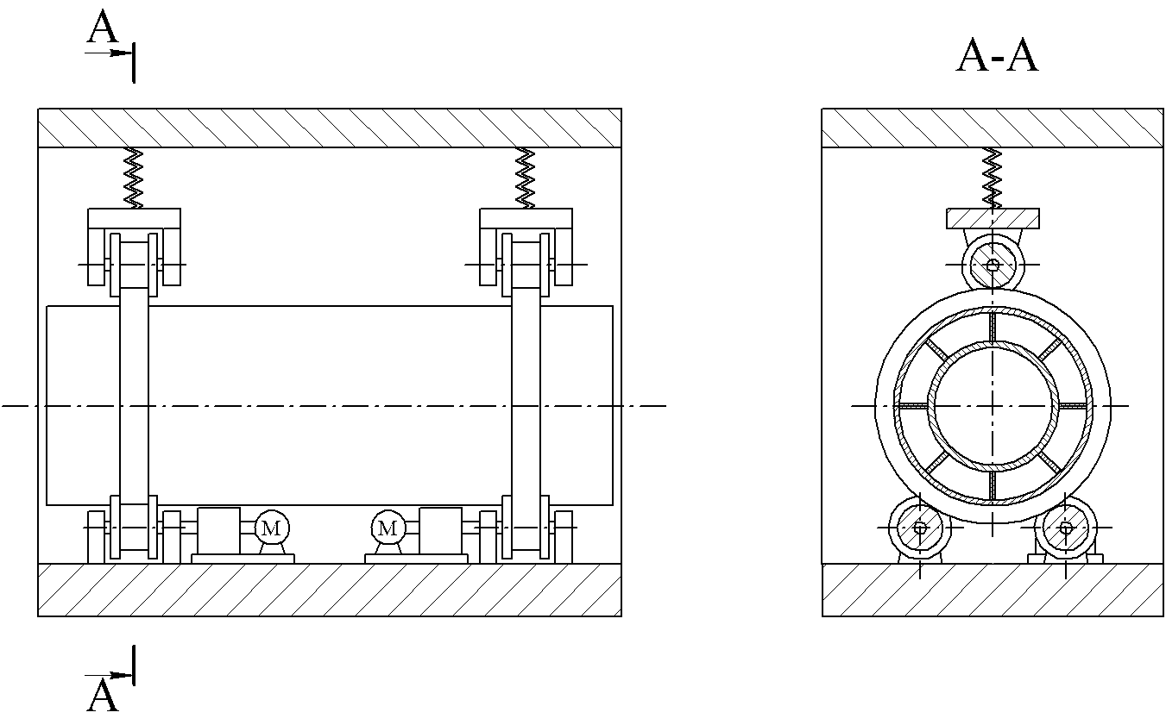
Рис. 1. – Установка для сушки лесоматериалов

При включении установки барабан начинает вращаться, при этом влага из лесоматериалов за счет центробежных сил, проходя через отверстия в корпусе барабана, удаляется. При вращении барабана из-за неизбежной неравномерности распределения массы, находящихся внутри него лесоматериалов, будет возникать дисбаланс, ведущий к появлению биения в опорах, вибраций. В описанной конструкции наличие подпружиненных балансировочных роликов, прижимающих барабан к опорным роликам, позволит минимизировать вибрационные нагрузки на опоры барабана, уменьшить его дисбаланс.
Исследования показали эффективность использования функционально-технологического анализа [10] для поиска новых технических решений. Описанное устройство позволяет минимизировать вибрационные нагрузки на опоры барабана, обусловленные его дисбалансом, вызванным неизбежной неравномерностью распределения загруженных в него, подлежащих высушиванию лесоматериалов.
Работа выполнена при поддержке Программы стратегического развития ПетрГУ в рамках реализации комплекса мероприятий по развитию научно-исследовательской деятельности.
Литература
- Васильев А.С., Шегельман И.Р., Шадрин А.А. К вопросу повышения гибкости сквозных технологий лесопромышленных производств // Наука и бизнес: пути развития. 2013. № 12(30). C. 59-61.
- Васильев А. С. Новый метод обезвоживания пиломатериалов центробежным способом // Политематический сетевой электронный научный журнал КубГАУ, 2012. №79(05). URL: ej.kubagro.ru/2012/05/pdf/21.pdf (дата обращения 03.09.2014).
- Васильев А.С. Обезвоживание древесного сырья центробежным способом // Глобальный научный потенциал. 2012. № 3(12). С. 53-55.
- Шегельман И.Р., Васильев А.С. Обезвоживание как стадия сквозной технологии заготовки и переработки древесины // Глобальный научный потенциал. 2013. № 5(26). С. 85-87.
- Шегельман И.Р. Будник П.В. Совершенствование технологического лесозаготовительного процесса с использованием валочно-трелевочной машины на основе функционально-технологического анализа // Инженерный вестник дона, 2012. № 3. URL: ivdon.ru/ru/magazine/archive/n3y2014/2457 (дата обращения 03.09.2014).
- Шегельман И.Р. Исследование направлений модернизации техники и технологии лесозаготовок // Инженерный вестник Дона, 2012. № 2. URL: ivdon.ru/magazine/latest/n2y2012/866/ (дата обращения 03.09.2014).
- Gerasimov Yu.Yu., Sokolov A.P., Syunёv V.S. Optimization of industrial and fuel wood supply chain associated with cut-to-length harvesting // Systems. Methods. Technologies, 2011. № 3(11). pp.118-124.
- Sokolov A.P., Syunёv V.S. A toolset of decision support systems for wood harvesting and forest bioenergy logistics in Russia // Renewable energy sources and clean technologies: Proceedings of 14th international multidisciplinary scientific geoconference SGEM 2014. Albena: STEF92 Technology, 2014. Vol.1. pp. 3-10.
- Пат. 141169 Российская федерация, МПК⁷ F26B11/04. Установка для центробежной сушки древесины / Богданов Д.М., Васильев А.С., Демчук А.В., Будник П.В. Шегельман И.Р., Муратов А.В. / заявитель и патентообладатель Петрозаводский государственный университет. – № 2013142504/06; заявл. 17.09.2013; опубл. 27.05.2014, Бюл. № 15.
- Шегельман И.Р. Функционально-технологический анализ: метод формирования инновационных технических решений для лесной промышленности. Петрозаводск: ПетрГУ, 2012. 96 с.
References
1. Vasil'ev A.S., Shegel'man I.R., Shadrin A.A. Nauka i biznes: puti razvitiya. 2013. № 12(30). рр. 59-61.
2. Vasil'ev A. S. Politematicheskiy setevoy elektronnyy nauchnyy zhurnal KubGAU, 2012. №79(05). URL: ej.kubagro.ru/2012/05/pdf/21.pdf (accessed 03.09.2014).
3. Vasil'ev A.S. Global'nyy nauchnyy potentsial. 2012. № 3(12). рр. 53-55.
4. Shegel'man I.R., Vasil'ev A.S. Global'nyy nauchnyy potentsial. 2013. № 5(26). рр. 85-87.
5. Shegel'man I.R. Budnik P.V. Inženernyj vestnik Dona (Rus), 2012. № 3. URL: ivdon.ru/ru/magazine/archive/n3y2014/2457 (accessed 03.09.2014).
6. Shegel'man I.R. Inženernyj vestnik Dona (Rus), 2012. № 2. URL: ivdon.ru/magazine/latest/n2y2012/866/ (accessed 03.09.2014).
7. Gerasimov Yu.Yu., Sokolov A.P., Syunev V.S. Optimization of industrial and fuel wood supply chain associated with cut-to-length harvesting // Systems. Methods. Technologies, 2011. № 3(11). pp.118-124.
8. Sokolov A.P., Syunev V.S. A toolset of decision support systems for wood harvesting and forest bioenergy logistics in Russia // Renewable energy sources and clean technologies: Proceedings of 14th international multidisciplinary scientific geoconference SGEM 2014. Albena: STEF92 Technology, 2014. Vol.1. pp. 3-10.
9. Pat. 141169 Rossiyskaya federatsiya, MPK7 F26B11/04. Ustanovka dlya tsentrobezhnoy sushki drevesiny [Installation for centrifugal drying of wood] / Bogdanov D.M., Vasil'ev A.S., Demchuk A.V., Budnik P.V. Shegel'man I.R., Muratov A.V. / zayavitel' i patentoobladatel' Petrozavodskiy gosudarstvennyy universitet. – № 2013142504/06; zayavl. 17.09.2013; opubl. 27.05.2014, Byul. № 15.
10. Shegel'man I.R. Funktsional'no-tekhnologicheskiy analiz: metod formirovaniya innovatsionnykh tekhnicheskikh resheniy dlya lesnoy promyshlennosti [Functional-technological analysis: A method of forming innovative technical solutions for the timber industry]. Petrozavodsk: PetrGU, 2012. 96 p.

